Formulario que deben completar los Jurados de Rodeos y posteriormente enviar por correo electrónico en un plazo de 3 días a contar del término del Rodeo a [vgabrielop@ferochi.cl](mailto:vgabrielop@ferochi.cl) con copia a [tribunalsupremo@ferochi.cl](mailto:tribunalsupremo@ferochi.cl)

|  |  |  |  |  |  |  |  |  |  |  |  |  |  |  |  |  |  |
| --- | --- | --- | --- | --- | --- | --- | --- | --- | --- | --- | --- | --- | --- | --- | --- | --- | --- |
| Temporada | : | 2022 - 2023 | | | | | | | Fecha del Rodeo | | : | 29 Y 30 DE OCTUBRE 2022 | | | | | |
| Descripción del tipo de Rodeo | | | | | : | PROVINCIAL EN SERIES DE SEXO | | | | | | | | | | | |
| Club y/o Asociación organizador(a) del Rodeo | | | | | | | : | CLUB COYHAIQUE ASOCIACION AYSEN | | | | | | | | | |
| Nombre Jurado 1 | | | : | LUIS ANDRES PEDRERO FUENTES | | | | | | Teléfono | | | : | 9-94427742 | Distancia recorrida | : | 1.184,3 |
| Nombre Jurado 2 | | | : |  | | | | | | Teléfono | | | : |  | Distancia recorrida | : |  |
| Nombre Jurado 3 | | | : |  | | | | | | Teléfono | | | : |  | Distancia recorrida | : |  |
| Nombre Jurado 4 | | | : |  | | | | | | Teléfono | | | : |  | Distancia recorrida | : |  |
| Nombre Jurado 5 | | | : |  | | | | | | Teléfono | | | : |  | Distancia recorrida | : |  |
| Nombre Jurado 6 | | | : |  | | | | | | Teléfono | | | : |  | Distancia recorrida | : |  |
| Secretario del Jurado | | | : | RODRIGO GARCIA | | | | | | Nº de socio | | | : | 45251-1 | | | |
| Secretario del Jurado | | | : |  | | | | | | Nº de socio | | | : |  | | | |
| Delegado Oficial | | | : | FIDEL HENRIQUEZ CHANAN | | | | | | Teléfono | | | : | 9-98953415 | | | |
| Delegado adjunto | | | : |  | | | | | | Teléfono | | | : |  | | | |
| Delegado adjunto | | | : |  | | | | | | Teléfono | | | : |  | | | |
| Presidente Asociación | | | : | CARLOS TROMMER | | | | | | Teléfono | | | : |  | | | |
| Presidente Club | | | : | ENRIQUE BRIONES | | | | | | Teléfono | | | : | 9-93229770 | | | |
| Público asistente en la Serie de Campeones | | | : | 100 PERSONAS | | | | | | | | | | | | | |
| Indique dónde se hospedó.el Jurado | | | : | HOSTAL VIENTO SUR | | | | | | | | | | | | | |

1. **Información sobre las series del Rodeo.**

Detalle el número de colleras participantes y el peso ganado utilizado en las distintas series del Rodeo

|  |  |  |  |  |  |  |  |  |
| --- | --- | --- | --- | --- | --- | --- | --- | --- |
| Serie | 1er animal | | 2º animal | | 3er animal | | 4º animal | |
| Nº colleras | Peso del ganado | Nº colleras | Peso del ganado | Nº colleras | Peso del ganado | Nº colleras | Peso del ganado |
| CRIADEROS | 14 | 400 | 6 | 400 |  |  |  |  |
| CABALLOS | 27 | 400 | 5+2+2+2 | 400 |  |  |  |  |
| YEGUAS | 21 | 370 | 6 | 350 |  |  |  |  |
| POTROS | 11 | 400 | 2 | 400 |  |  |  |  |
| 1RA SERIE LIBRE | 46 | 400 | 10 | 400 |  |  |  |  |
| 2DA SERIE LIBRE | 36 | 380-400 | 12 | 380-400 |  |  |  |  |
| CAMPEONES | 22 | 370 | 13 | 370 | 11 | 350-370 | 6+3 | 350-370 |
|  |  |  |  |  |  |  |  |  |
|  |  |  |  |  |  |  |  |  |
|  |  |  |  |  |  |  |  |  |

*En el caso de existir ganado fuera de peso en cualquier serie, debe indicar la cantidad por Serie y el porcentaje (Art. 242) utilizando el siguiente cuadro.*

|  |  |  |  |  |
| --- | --- | --- | --- | --- |
| Serie | Total de animales utilizados | Total de animales fuera de peso  -300 kg o +500 kg (art. 242) | | Porcentaje de ganado fuera de peso por Serie |
| Ganado bajo peso | Ganado sobre peso |
| CRIADEROS | 20 |  |  |  |
| CABALLOS | 38 |  |  |  |
| YEGUAS | 27 |  |  |  |
| POTROS | 13 |  |  |  |
| 1RA LIBRE | 56 |  |  |  |
| 2DA LIBRE | 48 |  |  |  |
| SERIE DE CAMPEONES | 55 |  |  |  |
|  |  |  |  |  |
|  |  |  |  |  |
|  |  |  |  |  |
| **Total** | 257 |  |  |  |

Informe sobre el número de vueltas en el apiñadero, tipo y calidad del ganado utilizado en cada serie:

|  |  |  |  |  |  |  |  |  |  |  |  |  |
| --- | --- | --- | --- | --- | --- | --- | --- | --- | --- | --- | --- | --- |
| Serie | 1er animal | | | 2do animal | | | 3er animal | | | 4to animal | | |
| Nº vueltas | Tipo | Calidad | Nº vueltas | Tipo | Calidad | Nº vueltas | Tipo | Calidad | Nº vueltas | Tipo | Calidad |
| CRIADEROS | 3 | ANGUS ROJO | BUENO | 3 | ANGUS ROJO | BUENO |  |  |  |  |  |  |
| CABALLOS | 3 | VARIOS PELOS | REGULAR | 3 | VARIOS PELOS | REGULAR |  |  |  |  |  |  |
| YEGUAS | 3 | VARIOS PELOS | BUENOS | 3 | VARIOS PELOS | BUENO |  |  |  |  |  |  |
| POTROS | 3 | VARIOS PELOS | REGULAR | 3 | VARIOS PELOS | REGULAR A MALO |  |  |  |  |  |  |
| 1RA LIBRE | 3 | VARIOS PELOS | REGULAR | 3 | VARIOS PELOS | REGULAR |  |  |  |  |  |  |
| 2DA LIBRE | 3 | VARIOS PELOS | REGULAR | 3 | VARIOS PELOS | REGULAR |  |  |  |  |  |  |
| SERIE CAMPEONES | 3 | VARIOS PELOS | REGULAR | 3 | VARIOS PELOS | REGULAR | 3 | VARIOS PELOS | REGULAR | 3 | VARIOS PELOS | REGULAR |
|  |  |  |  |  |  |  |  |  |  |  |  |  |
|  |  |  |  |  |  |  |  |  |  |  |  |  |

Calidad del ganado (bueno-regular-malo-corrido)

1. **Movimiento a la Rienda**

Categorías: NO HUBO

Participantes por categoría:

Puntajes por categoría:

Observaciones:

1. **Informe de disciplina**

**GOLPE CON PUERTA EN EL SEGUNDO ANIMAL DE LA SERIE DE CAMPEONES POR PARTE DEL JINETE SEÑOR *CARLOS ORTEGA NUMERO DE CORREDOR 44608-4***  SOCIO DEL CLUB CORDILLERA DE LA FLORIDA ASOCIACION CORDILLERA TESTIGO EL DELEGADO DEL RODEO DON FIDEL HENRIQUEZ CHANAN , A QUIEN SE LE INFORMO

En el caso de existir faltas reglamentarias y faltas disciplinarias describa cada situación detallando nombre del infractor, Rut y número de socio, falta cometida y artículo. Idealmente adjuntar evidencias (foto, videos, audios, testigos, etc.)

Detalle de los hechos:

1. **Comentarios sobre el estado del recinto deportivo**

Caseta del Jurado: LA CASETA DEL JURADO BUENA , CON VIDRIOS EN LAS VENTANAS LO CUAL SE SUGIRIO SACAR , PERO HAY UN POSTE QUE DIFICULTABA LA VISION PARA LA ATAJADA DE LA MANO DE ADELANTE. ADEMAS DE QUE EL PORTERO MANTENIA DE MANERA CONSTANTE CERRADA LA PUERTA Y POR EL ACOLCHADO SE VEIA SOLO LA MITAD DE LA ATAJADA TAMBIEN SE LES SOLICITO QUE EL PORTERO CERRARA LA PUERTA UNA VEZ CANTADA LA ATAJADA.

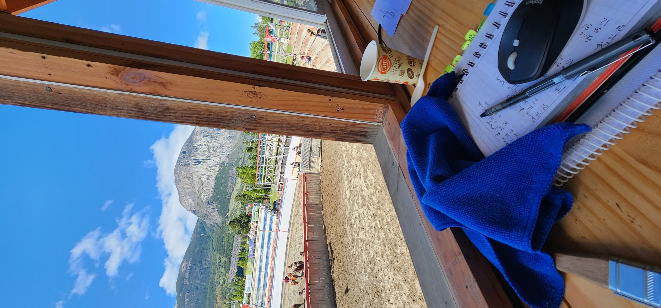 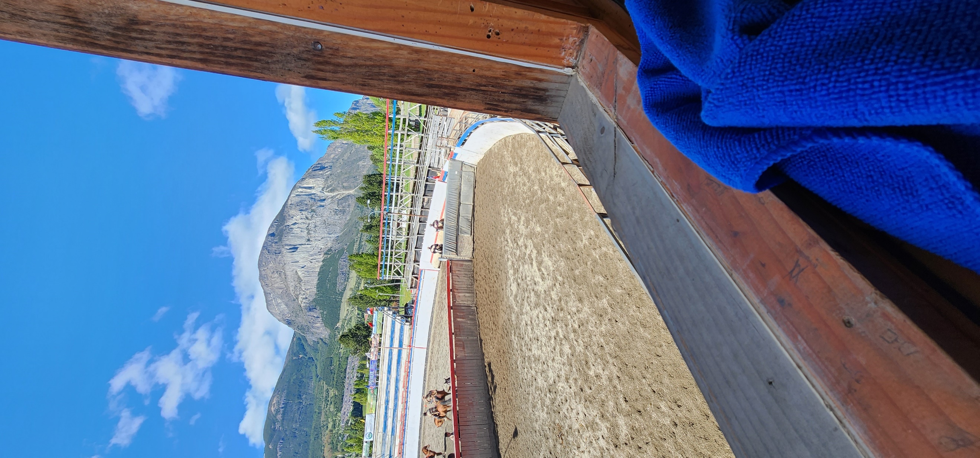 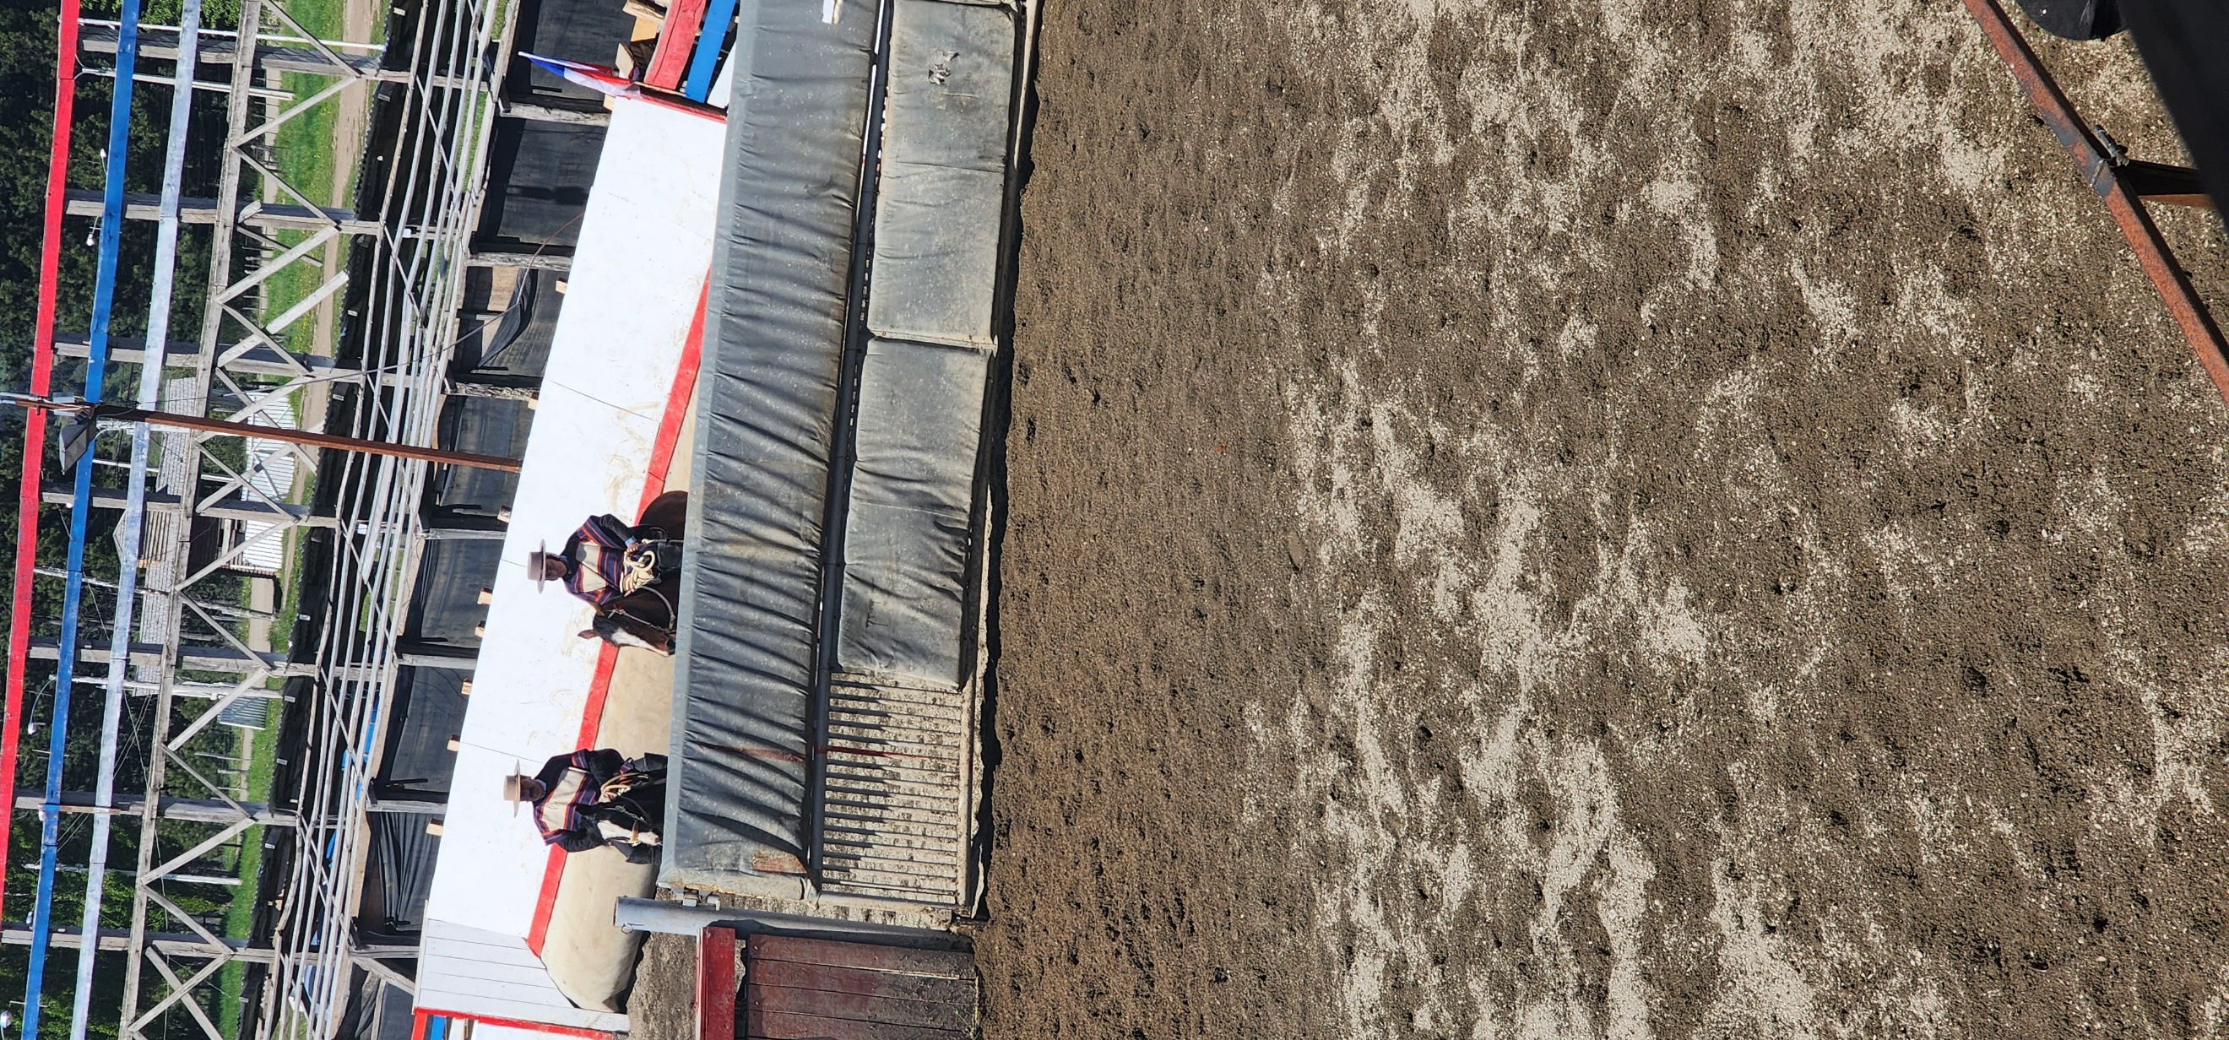

Caseta de filmación:

Otros:

Nota: puede adjuntar imágenes.

1. **Informe de accidentes**

1. **Observaciones y sugerencias**

1. **¿Cómo califica la comunicación entre el Delegado y el Jurado? Comente**

MUY BUENA CON CONVERSACIONES CONSTANTES ENTRE SERIE Y SERIE

1. **¿Cómo califica su relación con el Secretario del Jurado? Comente**

BUENA , MUY COOPERADOR , PERO UN TANTO DISTRAIDO , MUCHAS VECES SE DEMORABA EN CANTAR LA ULTIMA ATAJADA O SE ADELANTABA. SE CONVERSO CO EL SECRETARIO E HIZO CASO

1. **Varios**
2. **Autoevaluación**

|  |  |  |  |
| --- | --- | --- | --- |
| **Ámbito** | **Puedo mejorar** | **Adecuado** | **Bueno** |
| Jura en el apiñadero | X |  |  |
| Jura de la “postura” |  | X |  |
| Jura en la “definición” de la atajada |  | X |  |
| Conocimiento del reglamento | X |  |  |
| Jura del Movimiento a la Rienda | ------------ | ------------------ | ------------------ |
| Presentación personal |  |  | X |
| Trabajo en equipo |  |  | X |
| Uso del soporte tecnológico |  |  | X |
| Gestión administrativa |  |  | X |

Recuerde revisar periódicamente el canal de rodeos para una mejora continua <https://www.youtube.com/c/FelipeSotorodeo/playlists>